НАЦИОНАЛЬНЫЙ ТЕХНИЧЕСКИЙ УНИВЕРСИТЕТ УКРАИНЫ

«КИЕВСКИЙ ПОЛИТЕХНИЧЕСКИЙ ИНСТИТУТ»

ФАКУЛЬТЕТ ИНФОРМАТИКИ И ВЫЧИСЛИТЕЛЬНОЙ ТЕХНИКИ

КАФЕДРА ВЫЧИСЛИТЕЛЬНОЙ ТЕХНИКИ

Лабораторная робота № 4
«Компьютерная схемотехника»

Выполнил: студент 3 курса ФИВТ

Группы ИВ-73

Ашаев Юрий Николаевич

Киев-2009

Тема: проектирование FM.
Задание:7301
На PLMT с параметром N_{F} = 13 (C₉=2) разработать 2-канальную FM (шины D и Q<>) (C₄=1) емкостью MF=24(C₈=5) 16-разрядных слов(C₄=1). Оценить сложность и быстродействие полученной схемы.

Выполнение:
Устройство имеет следующую структурную схему взаимодействия с внешними устройствами:
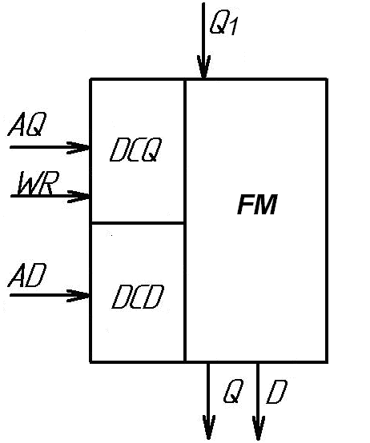
Тогда УГО такой схемы будет выглядеть:
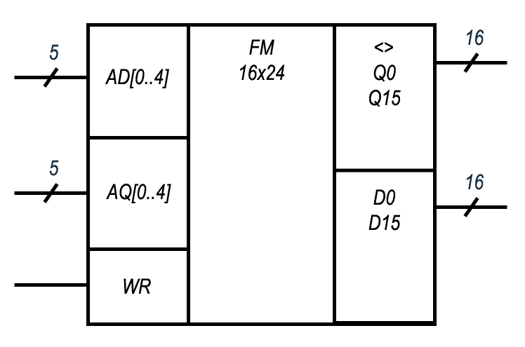

Необходимо организовать возможность записи по каналу Q<> и чтения по каналам Q<> и D.
Необходимо осуществить такие узлы:
- DC 5x24.
- PLMT хранения данных ячейки.
- PLM∇ для разрешения доступа при чтении.
Исходя из заданного количества слов (24 слова) определяем, что адресная шина, подключаемая к дешифраторам адресов, будет состоять из пяти разрядов. Выходы схемы дешифратора будут подключаться к синхровходам схем памяти.

Проектирование дешифратора DC 5x24
В устройстве используется 2 неполных дешифратора адреса. Каждый из них состоит из 24 PLM 5х1.
Пример такой PLM для 5-го выхода дешифратора показан ниже:
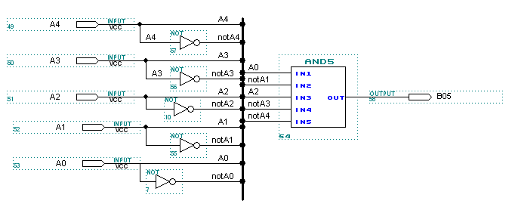
Схема дешифратора:
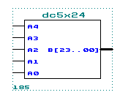

Проектирование PLMT для хранения данных ячейки
Исходя из того, что запись в ячейку памяти происходит только через канал D, на вход триггера можно подавать непосредственное значение с шины. При этом для хранения данных объединим синхросигнал с сигналом на запись и подадим его через элемент И вместе с сигналом с дешифратора, который указывает на то, что данная ячейка выбрана.

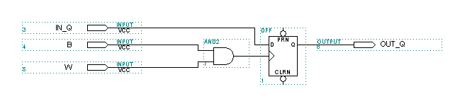

Проектирование PLM∇ для разрешения доступа при чтении
Для того, чтобы получить на шинах результат с нужной ячейки необходимо организовать коммутацию заданной ячейки к шине. Для этого используется схема монтажного ИЛИ. Также следует учесть, что выбранная ячейка должна находиться в высокоомном состоянии при записи в ячейку, так как используется совмещенная шина. Для этого подадим сигнал записи через инвертор на элемент И с входом с дешифратора. Таким образом, когда происходит запись выход Q будет находится в высокоомном состоянии ∇.
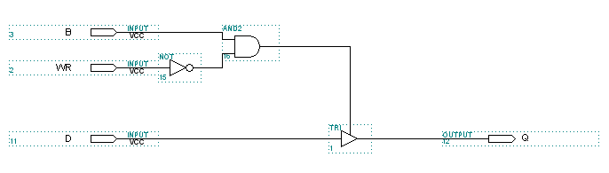

Общая схема FM

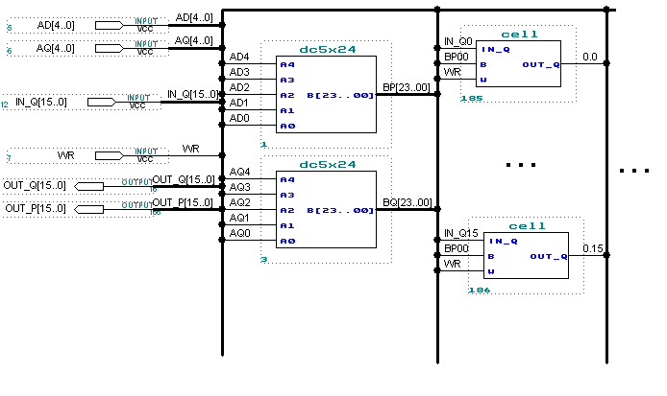
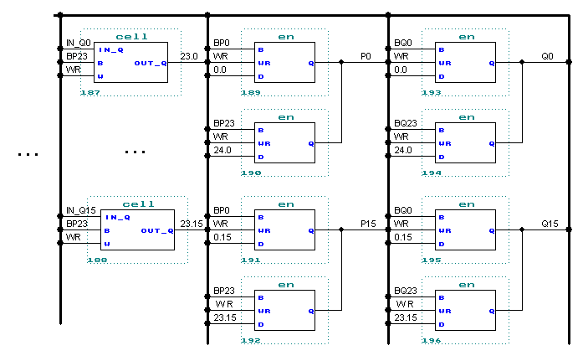

Расчет сложности и быстродействия:

Рассчитаем сложность полученной схемы.
- Два неполных дешифратора 5х24 – 48 PLM.
- Каждая ячейка хранит 1 бит, тогда для хранения 24-х 16-ти разрядных ячеек понадобиться 384 PLMT
- Для коммутации каждой ячейки используется 2 PLM∇ (для каждого из каналов), итого 768 PLM∇.
- Общая сложность: N = 48+384+768=1200 PLMT.
Рассчитаем быстродействие.
- При операциях чтения – T = τ_{dc} + τ∇ = 2нс.
- При операции записи – T = τ_{dc} + τ_{T} = 2нс.

Уменьшение сложности за счет внесение изменений в разрядные цепи:

Можно существенно уменьшить сложность разрядных цепей, если в схему FM внести DC для чтения, стробированый сигналом чтения WR и изменить настройку PLM∇:

Проектирование PLM∇ с входами с двух ячеек

В данной схеме разрешения доступа уже используются два входа D1 и D2 с соседних ячеек (0 и 1, 2 и 3 и т.д.). Вход А – младший разряд адреса подается непосредственно и выбирает из данной пары нужную ячейку. На вход E подается стробированый сигнал с дешифратора.
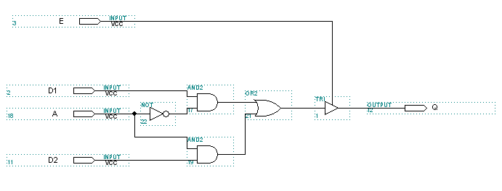

Проектирование дешифраторов

Схема дешифратора отличается от ранее рассмотренной лишь тем, что вместо младшего разряда A0 на дешифратор подается стробирующий сигнал WR.
Пример выдачи разрешающего сигнала для ячеек 4 и 5 показан ниже:
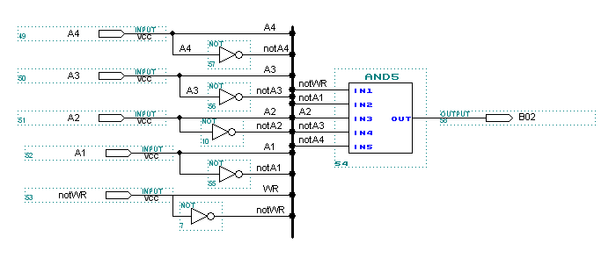
Схема дешифратора:
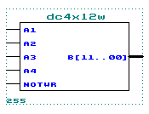
Общая схема FM
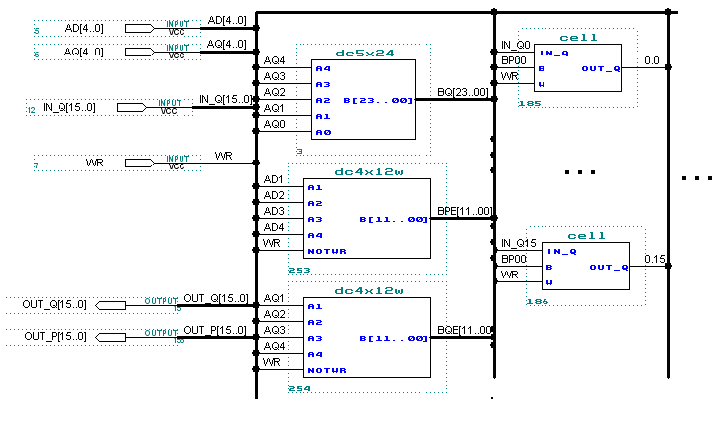
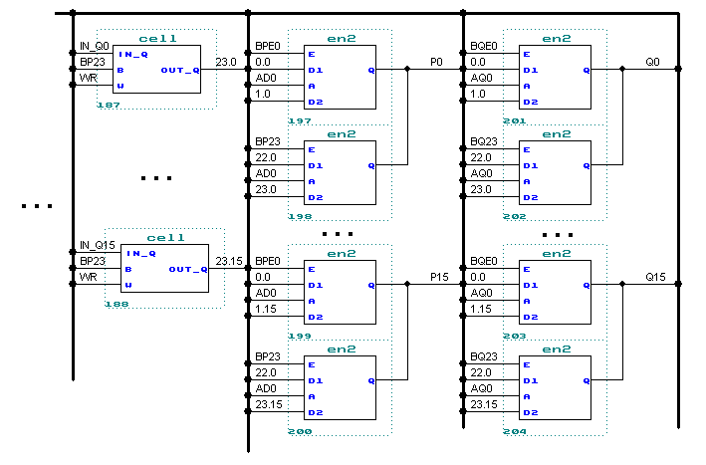
Расчет сложности и быстродействия:
Рассчитаем сложность полученной схемы.
- 3 неполных дешифратора: 24 + 2 * 11 = 46 PLM.
- Схема хранения 384 PLMT.
- Разрядные цепи 384 PLMT.
- Общая сложность: N = 46+384+384=814 PLMT.
Быстродействие осталось прежним.

